IX.VOICE — W2.08 — System Architecture & Shared Contract Draft
Ngày cập nhật: 22/10/2026
Workstream: Architecture / BE
1.Phác thảo kiến trúc logic: Frontend, Backend, AI Processing, Data/Storage, Integration
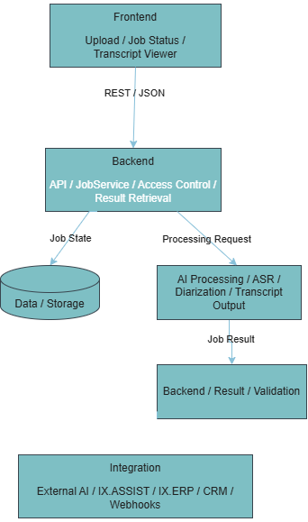

2.Trách nhiệm từng component và adapter boundaries:
Component | Trách nhiệm chính | Giao tiếp với | Hợp đồng
Frontend | Upload, xem trạng thái và transcript | Backend | REST API, JSON
Backend API | Tiếp nhận request, kiểm tra đầu vào và trả response | Frontend, JobService | HTTP request/response
JobService | Tạo job, quản lý trạng thái và điều phối xử lý | Repository, AI processing interface | Audio Job Contract
ASR Adapter | Gửi yêu cầu nhận dạng giọng nói và chuyển đổi kết quả | Dịch vụ/model ASR | Interface nội bộ và hợp đồng của nhà cung cấp
Diarization Adapter | Tích hợp khả năng phân biệt người nói | Pipeline diarization | Interface nội bộ và hợp đồng tích hợp
Transcript Mapper/Validator | Chuẩn hóa, kiểm tra và chuyển đổi kết quả transcript | AI processing, Backend | Transcript Contract
Job Repository | Lưu và truy vấn trạng thái job | Database | Mô hình dữ liệu nội bộ
Transcript Repository | Lưu và truy vấn transcript | Database hoặc storage phù hợp | Transcript Contract hoặc mô hình persistence
Audio Storage | Lưu file âm thanh và cung cấp tham chiếu đến file | Backend, AI processing | Storage interface và file reference
Integration Adapter | Tích hợp hệ thống bên ngoài | IX.ASSIST, IX.ERP, CRM hoặc webhook nếu thuộc phạm vi | API/event contract của từng tích hợp

3.Thiết kế Audio Job Contract v0.1:
Cấu trúc Audio Job đề xuất:
{
"jobId": "b7d6c5d0-6b2e-4a4a-9b1d-7a4c2f9e6d10",
"status": "QUEUED",
"metadata": {
"audioId": "audio-001",
"fileName": "meeting.wav",
"contentType": "audio/wav",
"language": "vi"
},
"createdAt": "2026-10-20T08:00:00Z",
"updatedAt": "2026-10-20T08:00:00Z",
"error": null
}
Job Status đề xuất:
Status | Ý nghĩa
QUEUED | Job đã được tiếp nhận và đang chờ xử lý
PROCESSING | Pipeline đang xử lý
COMPLETED | Xử lý thành công
FAILED | Xử lý thất bại
Thiết kế error object:
{
"code": "ASR_PROCESSING_FAILED",
"message": "Audio transcription could not be completed."
}

Trong đó:
- code: Mã lỗi ổn định để hệ thống có thể xử lý.
- message: Mô tả an toàn để hiển thị cho người dùng.
4.Thiết kế Transcript Contract v0.1:
JSON đề xuất:
{
"jobId": "b7d6c5d0-6b2e-4a4a-9b1d-7a4c2f9e6d10",
"language": "vi",
"segments": [
{
"segmentId": "seg-001",
"startMs": 1200,
"endMs": 3400,
"speakerId": "speaker-1",
"text": "Xin chào, tôi cần hỗ trợ."
},
{
"segmentId": "seg-002",
"startMs": 3600,
"endMs": 5200,
"speakerId": "speaker-2",
"text": "Vâng, tôi có thể giúp gì cho bạn?"
}
],
"modelMetadata": {
"asrModel": {
"name": "example-asr-model",
"version": "1.0"
},
"diarizationModel": {
"name": "example-diarization-model",
"version": "1.0"
}
}
}

Thiết kế speaker ID:
{
"segmentId": "seg-001",
"startMs": 1200,
"endMs": 3400,
"speakerId": "speaker-1",
"text": "Xin chào."
}

Thiết kế model metadata:
Trường | Ý nghĩa
asrModel.name | Tên model ASR
asrModel.version | Phiên bản model ASR
diarizationModel.name | Tên model diarization
diarizationModel.version | Phiên bản model diarization

Trạng thái đề xuất: IN REVIEW — Ready for Acceptance.

